1. Resuelve estas cuestiones.

− Dibuja una flecha roja que indique por dónde llegaron los bárbaros.

− Dibuja una flecha azul que indique por dónde llegaron los musulmanes.

− ¿Por qué crees que los musulmanes llegaron por ese lugar y no por otro?

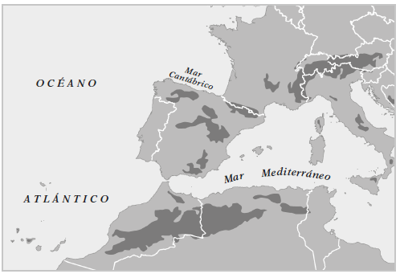

1. Cristianos y musulmanes. Busca cinco palabras relacionadas en cada sopa de letras.

Musulmanes:

Cristianos:

|  |  |  |  |  |  |  |
| --- | --- | --- | --- | --- | --- | --- |
|  | **Musulmanes** | | | | | |
| F | O | U | T | O | C | S | M |
| D | S | B | A | A | E | O | U |
| C | A | L | I | F | A | T | O |
| I | A | B | F | Q | S | A | E |
| M | M | R | A | M | D | R | B |
| S | E | V | S | O | I | I | I |
| P | D | C | S | A | A | M | K |
| O | I | T | W | X | A | E | L |
| A | N | T | Y | X | Z | P | N |
| R | A | M | A | D | A | N | M |

|  |  |  |  |  |  |  |
| --- | --- | --- | --- | --- | --- | --- |
|  | **Cristianos** | | | | | |
| E | V | U | T | O | C | S | B |
| S | O | B | A | A | E | U | U |
| T | N | M | I | F | R | T | R |
| A | I | O | F | G | S | A | G |
| M | M | Z | B | M | D | R | U |
| E | N | A | S | L | I | I | E |
| N | A | R | S | A | E | M | S |
| T | M | A | W | X | A | Z | I |
| O | O | B | Y | X | Z | P | A |
| R | R | E | A | D | A | N | M |

1. Observa y comenta esta pirámide de la sociedad medieval formada por estamentos ¿Cuáles eran? ¿Quiénes los formaban? ¿Se podía pasar de uno a otro estamento?



1. Investiga y descubre el nombre de  
   cada una de las partes señaladas  
   en la catedral gótica.
2. Sitúa en la línea del tiempo cada edad de la historia, completa las fechas que faltan y los acontecimientos con los que se inicia cada edad.

2 000 000 a. C. 5 000 a. C. ……….. d. C. ………… d. C. 1789 d. C Actualidad





















